LÖSUNGSBLATT HÖREN
FRAGEN ZUM HV AB S. 143 Ü9 Naomis Podcast, Momente A2
_______________________________________________________________________________

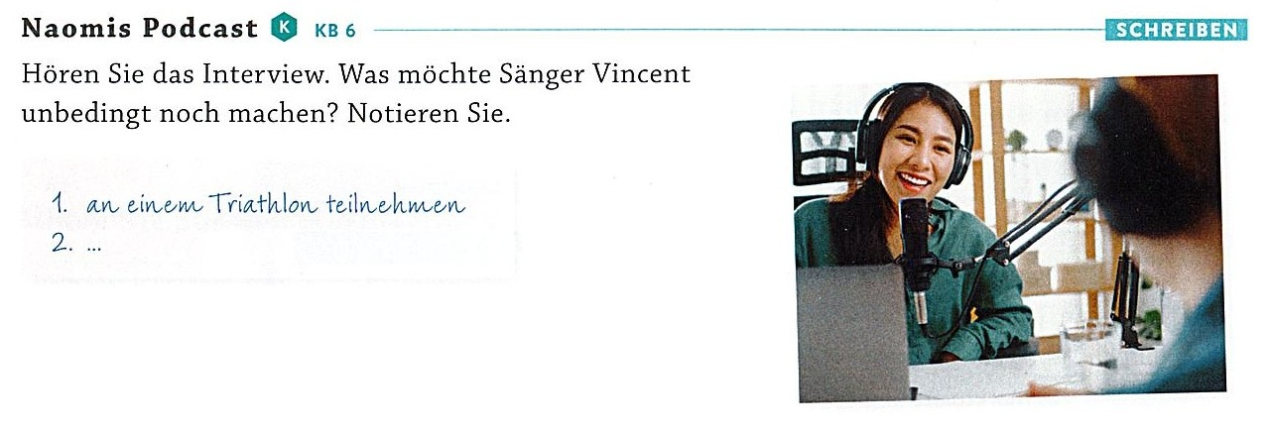
FRAGEN ZUM TEXT “Naomis Podcast“

Aufgabe: Kreuzen Sie an: richtig oder falsch.
 | richtig | falsch
1. Vincent hat Erfolg in seinem Beruf. | x
2. Er reist viel. | x
3. Vincent hat keine Projekte mehr. |  | x
4. Er möchte gern an einem Sport-Wettkampf teilnehmen. | x
5. Der Sänger hilft Tieren in schwierigen Situationen. | x
6. Vincent hat zwei Katzen. |  | x
7. Vincent hat noch kein Motiv für sein Tattoo. |  | x
8. Er hat einen eigenen Videokanal. | x

Elke Vaih Unterichtsmaterialien A2

